МБОУ Моген-Буренская СОШ с:Кызыл-Хая
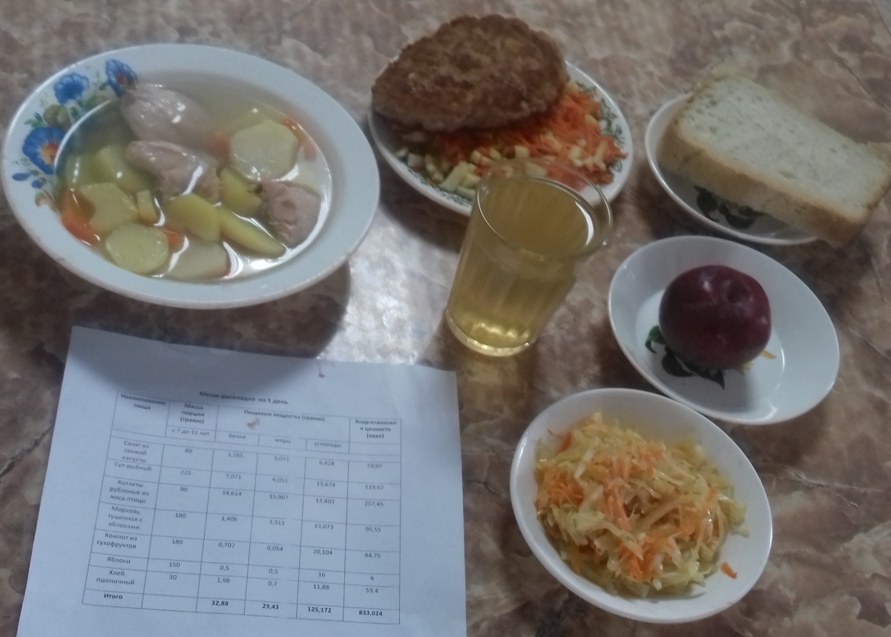
МЕНЮ на 17.03.2021 год
1.Салат из свежей капусты 80 гр
2.Суп рыбный 225 гр
3.Котлеты измясо птицы 90 гр
4.Морковь тушенная с яблоками 180гр
5.Компот из сухофруктов 180 гр
6.Яблоки 150 гр
ПИЩЕВАЯ ЦЕННОСТЬ
Наименование блюд | Масса порции | Пищевые вещества ( г ) |  |  | ЭЦ  (ккал)
Наименование блюд | Масса порции | Б | Ж | У | ЭЦ  (ккал)
Салат из свежей капусты | 80 | 1,255 | 3,073 | 6,628 | 59,97
Суп рыбный | 225 | 7,071 | 4,053 | 13,674 | 119,62
Котлеты рубленые из мяса птицы | 90 | 14,614 | 15,907 | 13,073 | 257,45
Морковь тушенная с яблоками | 180 | 1,406 | 3,911 | 13,073 | 95,55
Компот из сухофруктов | 180 | 0,702 | 0,054 | 20,104 | 84,75
Хлеб пшеничный | 30 | 1,98 | 0,7 | 11,88 | 59,4
Яблоки | 150 | 0,5 | 0,5 | 16 | 6
итого |  | 32,88 | 29,43 | 125,172 | 833,024

